Über Mathe sprechen im Beruf –
Tabellen lesen und erklären beim Reifendruck
Kernaktivität Video zur Kundenberatung

Unterrichtsmaterial und didaktischer Kommentar

Von Vincent Jonker, Monica Wijers, Lena Wessel, Susanne Prediger

www.lamavoc.nrw.de
sima.dzlm.de/bk

Quelle und Impressum

Projekt-  herkunft |  | Dieses Material wurde entwickelt und erprobt im Projekt  LaMaVoC – Language for Mathematics in Vocational Contexts.
Nutzungs-  rechte |  | Das Material kann unter der Creative Commons Lizenz BY-SA: Namensnennung – Weitergabe unter gleichen Bedingungen 4.0 International Lizenz weiterverwendet werden. Es basiert auf Forschung und Entwicklung aus dem Projekt LaMaVoc. Alle Bilder sind lizenzfrei.
Finanzierung  des Projekts |  |  | Dieses Projekt wurde mit Unterstützung der Europäischen Kommission finanziert. Die Verantwortung für den Inhalt dieser Veröffentlichung trägt allein der Verfasser;  die Kommission haftet nicht für die weitere Verwendung  der darin enthaltenen Angaben.
Projekt-  koordination |  | Bezirksregierung Arnsberg  Projektkoordination durch EU-Geschäftsstelle für Wirtschaft und Berufsbildung des Dezernats 45, Berufskolleg
Wissenschaft-  liche Leitung |  | DZLM - Deutsches Zentrum für Lehrerbildung Mathematik  Standorte Dortmund, Freiburg, Paderborn  Prof. Dr. Susanne Prediger & Prof. Dr. Lena Wessel
Beteiligte  Institutionen |  | Utrecht University – Freudenthal Institute  Standort Utrecht
23 weitere  Institutionen | Aufgeführt unter | https://www.bezreg-arnsberg.nrw.de/themen/l/LaMaVoC_de/projektpartner/index.php
Zitierbar als | Jonker, Vincent, Wijers, Monica, Wessel, Lena & Prediger, Susanne (2020). Über Mathe sprechen im Beruf: Tabellen lesen und erklären beim Reifendruck - Kernaktivität Video zur Kundenberatung. Open Educational Ressource. Utrecht / Dortmund / Paderborn: DZLM. Verfügbar unter sima.dzlm.de/bk

Steckbrief zur Kernaktivität Video zur Kundenberatung

Tabellen lesen und erklären beim Reifendruck

Von Vincent Jonker, Monica Wijers, Lena Wessel & Susanne Prediger

Grundidee und Produkt der  Kernaktivität | Die Lernenden werden in eine authentische Situation versetzt, in der ein verständiger Umgang mit beruflichen Tabellen (lesen und erklären) eine wichtige Rolle spielt. Zeil ist es, Kundinnen und Kunden einen Rat zu geben. Sie schreiben ein Drehbuch für ein Erklärvideo und erstellen zum Abschluss das Erklärvideo.
Lernziele im Überblick | Mathematische Ziele: Die Schülerinnen und Schüler ...  - entnehmen Informationen aus komplexen Tabellen  - stellen in Prozentstreifen die einzelnen Druck- bzw. Prozentanteile dar,  - erkennen und unterscheiden die Bedeutung von Prozentsätzen und Prozentwerten  - unterscheiden die Wirkungen von Operationen, wenn sowohl absolute Angaben (Erhöhung um ... bar) als auch prozentuale Angaben (Erhöhung um ... %) verwendet werden  Sprachliche Ziele: Die Schülerinnen und Schüler ...  - erfassen komplexe Tabellen aus einem beruflichen Kontext  - beraten Kundinnen und Kunden verständlich zu einer beruflichen Tabelle und Prozenten  - erklären, wie Informationen in einer Tabelle zu finden sind und wieso der zusätzliche Druck notwendig ist  - erstellen ein Erklärvideo mit tabellenspezifischen und beruflichen Fachbegriffen
Mathematisches Thema | Umgang mit Tabellen: Lesen und Entnehmen von Informationen aus einer komplexen Tabelle, Vernetzen von Informationen und erkennen von Zusammenhängen in der Prozentrechnung (absolute und relative Erhöhung des Reifendrucks)
Berufliches Potential | Im Berufsfeld KZF sind der verständige Umgang mit Reifendruck und die Fähigkeit, kundengerechte Erklärungen zu formulieren, wichtige Kompetenzbereiche. Dass von vielen Personen immer wieder ähnliche Fragen gestellt werden, wird in dieser Kernaktivität zum Anlass genommen für die Erstellung eines Erklärvideos, wobei die berufsbezogene Tabelle zum Herausfinden des passenden Reifendrucks den Kern der Aktivität bildet. Die Kernaktivität hat die Struktur einer vollständigen Handlung: informieren, planen, entscheiden, ausführen, kontrollieren und beurteilen.
Sprachliche  Anforderungen | Kommunikationssituation: Erklärvideo erstellen  Kommunikation in der Rolle eines Auszubildenden gegenüber Personen ohne spezialisiertes Wissen im Berufsfeld KFZ: Erklärung zur Entschlüsselung einer komplexen Tabelle mit bedeutungsbezogenen und berufsbezogenen Sprachmitteln.  Berufliche Sprachhandlungen:  - Autobesitzer/in beim Finden des pasenden Reifendrucks abhängig vom Automodell und Bereifung beraten  - Zusammenhänge erklären („Der Reifendruck ist abhängig vom Automodell und Reifentyp (Sommer- oder Winterreifen).“)  - Orientierung in einer komplexen Tabelle erläutern („In der letzten Spalte finden Sie die Angabe, wie hoch der Reifendruck sein soll.“)  Mathematiklernförderliche Sprachhandlungen:  - Relevanz der Reihenfolge angegebener Erhöhung erklären („Man muss zuerst ... und dann ..., weil …“)  - Rechenwege und Vorgehensweise erläutern („Um den passenden Reifendruck herauszufinden schaue ich zuerst auf die Marke, dann auf das Modell, dann ...“, „Sie addieren 10%, dafür teilen Sie zuerst die Zahl des Reifendrucks durch 10 und addieren das Ergebnis.“)

Relevante bedeutungsbezogene Sprachmittel:
erhöhen um, erhöhen auf, prozentuale Erhöhung, absolute Angabe, Anteil, Ganzes
Formalbezogene Sprachmittel:
Tabelle, Zeile, Spalte, Zahlwerte, Sprache zum Erläutern der Rechenwege (addieren, multiplizieren, dividieren), Grundwert, Prozentwert, Prozentsatz
Vorkommende berufskontextbezogene Sprachmittel:
Reifengröße, Marken- und Typnamen und andere Bezeichnungen für Autos (Motorleistung), (Reifen-) Druck, Einheiten: Bar und Kilopascal (kpa), Pumpe, Zuladung, Vorderachse, Hinterachse, alphabetisch sortierte Liste, aufsteigende Reihenfolge der Modelltypen, Bereifung
Unterrichts-materialien und Ergänzungen | Auftaktseite mit Langzeitauftrag zum Erstellen eines Erklärvideos, authentische berufliche Tabelle mit Übersicht über verschiedene Reifendruckangaben für Sommer- und Winterbereifung, Material zur Analyse mathematischer Feinheiten zur Differenzierung nach oben.
Quelle und Nutzungsrechte | Dieses Material wurde im Projekt LaMaVoc konzipiert und kann unter der Creative Commons Lizenz BY-SA: Namensnennung – Weitergabe unter gleichen Bedingungen 4.0 International Lizenz weiterverwendet werden. Es basiert auf Forschung und Entwicklung aus dem Projekt LaMaVoc. Alle Bilder sind lizenzfrei.
Erwartungshorizont | Aufgabe 1:  Bei zu wenig oder zu viel Luft im Reifen hat das Auto nicht die optimale Bodenhaftung. Dadurch verlängert sich der Bremsweg und das Auto hat in Kurven zu wenig Haftung, was besonders auf nassen Straßen gefährlich werden kann.  Der Reifendruck hängt von den unterschiedlichen Reifengrößen und ist abhängig von der Fahrzeugbeladung.  Aufgabe 2:  Einige Lernende berechnen den zusätzlichen Druck sofort anhand der Empfehlugen (+0,2 bar und/oder 10% zusätzliche Spannung).  Einige Lernende verwenden einen von zwei Ratschlägen in ihrer Erklärung: 10% extra oder 0,2 bar, einige verwenden entweder 10% extra oder 0,2 bar (extra für Winterreifen), zu ichernde Einsicht dieser Aktivität soll daher sein, dass die Reihenfolge sehr bedeutsam und zu berücksichtigen ist.  Aufgabe 3:  - Toyota Yaris 1.3 16 V Baujahr 2009: 2,5  Die zweite Spalte beschreibt die Motorisierung der verschiedenen Fahrzeuge  - 2,7  Aufgabe 4
Differenzierung | Mit stärkeren Lernenden können ausgehend von der Auftaktseite Schritte auf dem Weg zum Erklärvideo gemeinsam geplant und strukturiert werden. Für schwächere Lernenden bieten die nachfolgenden Teilaufgaben eine stärkere Struktuierung durch die vorgegebenen Teilaufgaben.  Aufgabe 4 empfiehlt sich als Differennzierungsangebot nach oben für stärkere Lernende.

Beispiel für mögliche Umsetzung (viele andere Umsetzungen möglich!)

Zeit | Inhalt / Aktivität | Sozial-form | Material / Medien
1. Phase | Einstieg: Vorerfahrungen aktivieren |  | Auftrag 1 und 2
5 Min | Gemeinsam eindenken und kurze Abfrage der Vorerfahrungen: Waren Sie schon mal an einer Tankstelle? Wissen Sie, wie Reifendruck geprüft wird und welche Informationen dafür benötigt werden?  Je nach Klasse: Planung und Bearbeitung des Langzeitauftrags ohne die weiteren Aufträge und Teilaufgaben 2 bis 4, mit schwächeren Lernenden Übergang und Erarbeitung anhand der zusätzlichen Aufgaben.  Gemeinsame Klärung: offene Fragen, auch zum Verständnis „Was ist ein Erklärvideo? Was ist beim Erstellen wichtig? Wie schreibt man ein Drehbuch?“). Je nach Routinen in der Klasse: Gruppenbildung für spätere Partner- oder Gruppenarbeiten in Phase 2 und 3. | UG | Ggf. Beamer zum anwerfen der Auftaktseite  Tafel zur Sicherung der Kriterien für Erklärvideo
2. Phase | Arbeitsphase: Komplexe Tabellen lesen und Reifendruck berechnen |  | Auftrag 3
12 Min. | Für Aufgabe 3a analysieren die Lernenden die vorgegebene Tabelle und schreiben Erklärungen, wie man die Tabelle liest und wo man welche Informationen finden kann.  Ggf. kurze Zwischensicherung zur Vorbereitung von 3b und 3c.  Nach Bearbeitung von Aufgaben 3 b und 3c schreiben die Lernenden ein Skript in kleinen Gruppen von 2 oder 3 Personen (siehe Aufgabe) und machen eventuell bereits eine erste Aufnahme des Erklärvideos. | PA  UG | Aufgabe 3a bis 3c  Visualizer zum Zeigen der Tabelle und Rechenwege
7 Min | Zwischensicherung:  Austausch der Ergebnisse im Plenum, zu sichernde Einsichten:  Lesweise der Tabelle & Rlevanz der Reihenfolgen der Schritte (1) und (2). Zur Vorbereitung Erinnerung an Kriterien für Erstellung der Erklärvideos. | UG | Lernenden-lösungen zu 3b und 3c
3. Phase | Erstellung der Erklärvideos und Feedback |  | Langfristauftrag
10 Min | Erstellen der individuellen Erklärvideos in Gruppen. Während der Arbeitsphase: Kurz mit jeder Gruppe über das Skript sprechen und klären, ob es Fragen gibt.  Alternative zur Umsetzung mit Erklärvideo: Rollenspiel in der Klasse.  Zur Vertiefung der mathematischen Feinheiten für stärkere Lernende: Auftrag 4 hinzunehmen und als zusätzliche Vorbereitung und Optimierung des Erklärvideos bearbeiten lassen. | GA | Lernenden-lösungen zu 3b und 3c  Ggf. Auftrag 4
 | Evaluation und Feedback; Hierfür gibt es mehrere Möglichkeiten. Die Lernenden können z.B. jeweils mit 2 Gruppen zwei Produkte gegenseitig beurteilen oder jede Gruppe erhält nach dem Zufallsprinzip ein anderes Video aus der Gruppe zur Beurteilung. Für diese Phase ggf. auf Tafel mit Kriterien aus Phase 1 verweisen oder Checkliste dafür als AB vorbereiten und austeilen | GA | Erklärvideos als Produkte  Kriterien aus Phase 1 an Tafel oder auf AB

Über Mathe sprechen im Beruf – Reifendruck: Tabelle lesen und erklären

 | Ahmeds Job: Erklären der Reifendruck-Tabelle
Ahmed Şahin arbeitet als Auszubildender
der KFZ-Mechanik in einer Werkstatt an einer Autobahntankstelle.
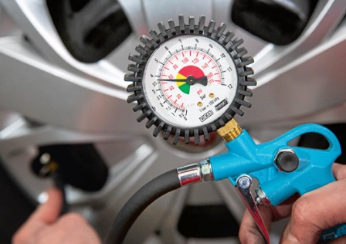
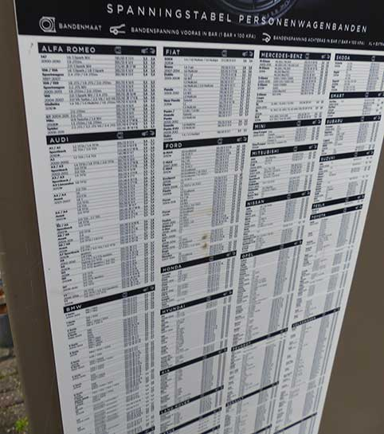
Die Kundinnen und Kunden kommen vorbei und
wollen den Reifendruck überprüfen und erhöhen.
Tipp: Für Winterreifen empfehlen wir 0,2 bar mehr.
Reifendruck prüfen:
alle zwei Monate
Tipp: Nehmen Sie 10 % Druck mehr als in der Tabelle angegeben.
Doch viele verstehen die große Tabelle nicht,
die für jede Marke den regulären Reifendruck
angibt.
Ahmed muss regelmäßig den Kundinnen
und Kunden erklären, welchen Druck
sie brauchen. Sie sind durch die Tabelle
und die zwei Schilder verwirrt.
Ahmed will nicht immer dasselbe erklären und deswegen ein Erklärvideo in Youtube stellen. Mit einem QR-Code neben der
Tabelle sollen die Kundinnen und Kunden
es auf ihrem Handy anschauen können.
1 | Gemeinsames Eindenken  Diskutieren Sie gemeinsam:  - Wieso muss Reifendruck regelmäßig geprüft werden?  - Wieso ist der reguläre Reifendruck nicht bei allen Autos gleich? Wovon hängt er ab?  Fährt man mit einem Reifendruck, der höher ist als der angegebene Druck, ist das weniger  problematisch als das Fahren mit einem zu niedrigen Reifendruck.  - Welches Schild verweist auf diese Information und welcher Tipp wird den Kunden und Kundinnen deshalb gegeben?  - Auf welches Problem reagiert das andere Tipp-Schild?
2 | Ihr langfristiger Arbeitsauftrag  Erstellen Sie für Ahmed das Erklärvideo, das den Kundinnen und Kunden erläutert,  - wie sie den regulären Reifendruck für ihr Auto finden,  - wie sie 10% draufschlagen,  - wann sie zusätzlich 0,2 bar draufschlagen.  Schreiben Sie dafür erst ein Drehbuch mit genauen Texten, dann drehen Sie das Erklärvideo.  Die nächste Aufgabe hilft Ihnen dabei, das Drehbuch vorzubereiten.

3 | Komplexe Tabellen lesen
 | a) | Die meisten Tankstellen haben elektrische Luftpumpen, die den Reifendruck der Autos messen und erhöhen können. Die Tabelle neben der Luftpumpe gibt für viele Automarken an, welchen Luftdruck sie brauchen.  Erklären Sie, wie man die Tabelle liest:  - Wie viel Bar Luftdruck muss z.B. ein Yaris 1.3 16 V (Baujahr 2009) auf seinem Vorderreifen haben?  - Was beschreibt die zweite Spalte der Tabelle?
Die Legende erklärt, was die Spalten der Tabelle bedeuten:
Reifengröße Reifendruck für die Vorderachse Reifendruck für die Hinterachse

Hier ist ein Teil der Reifendrucktabelle vergrößert abgedruckt: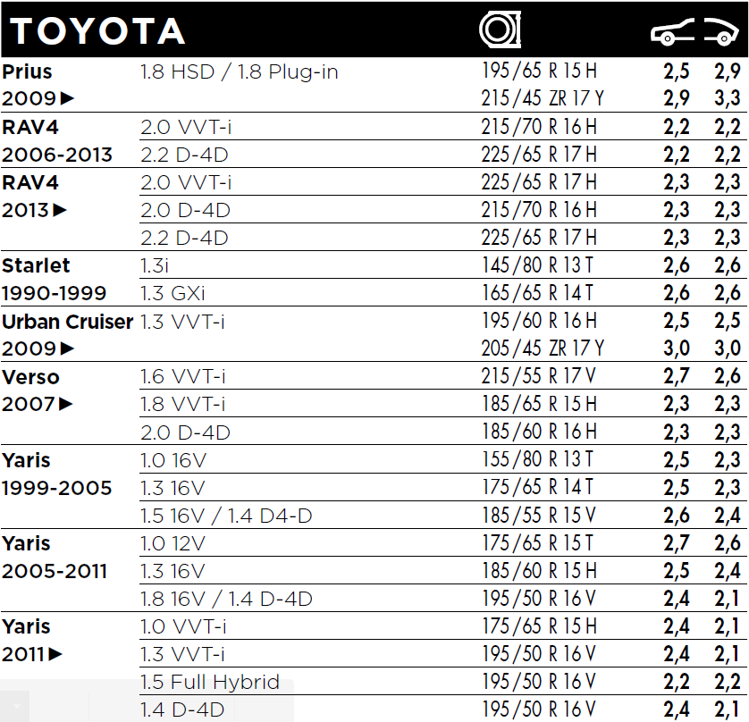
 |  | Tipp: Für Winterreifen empfehlen wir 0,2 bar mehr.
 | b) | Wenn es Winter ist, sollte man den ersten Tipp beachten:  Wie hoch ist also der reguläre Reifendruck für den Yaris 1.3 16 V  bei Winterreifen?
 | c) | Erläutern Sie den Kunden auch, wie sie leicht 10% bestimmen  können, damit sie etwas Puffer haben.  Tipp: Nehmen Sie 10 % Druck mehr als in der Tabelle angegeben.  Überlegen Sie sich gut, wie Sie das im Erklärvideo  visualisieren können.
4 | Mathematische Feinheiten genauer betrachtet
 | a) | Ahmed fragt seine ältere Schwester Esra, die gerade in der Berufsfachschule  Prozentrechnung gemacht hat:  Ist das eigentlich egal, ob ich erst die 0,2 bar draufschlage und dann die 10% oder umgekehrt?  Was sagen Sie dazu? Rechnen Sie mit Zahlenwerten und probieren Sie es für beide Rechenwege:  (1) Erst Winterreifen, dann 10% Puffer oder  (2) Erst 10% Puffer, dann Winterreifen
 | b) | Esra antwortet, indem sie Ihre Rechnung an  Wir können ja beide Rechnungen mal am Prozentstreifen aufzeichnen  einem Prozentstreifen darstellt.  Zu welchem Weg passt Esras Streifen  (1) Erst Winterreifen, dann 10% Puffer oder  (2) Erst 10% Puffer, dann Winterreifen?  Zeichnen Sie auch für den zweiten Weg einen Prozentstreifen und vergleichen Sie.  - Erklären Sie, wieso es zu unterschiedlichen Ergebnissen kommt.  - Auf welches Ganze beziehen sich die 10% jeweils?
 | c) | Bauen Sie diese Erklärung mit in Ihr Erklärvideo ein.

